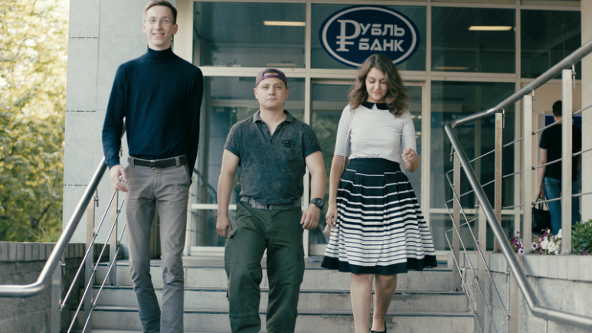

**«Любовь. Дружба. Экономика.»**

Сериал для учащихся 10-11 классов (16 серий) <https://www.youtube.com/watch?v=9DmjncwKfCE&list=PLdfibXRdj0U7HVt70bI2y7N1HJ72jsl6M>

Герои сериала — бывшие одноклассники и близкие друзья Глеб, Костян и Аня, недавно окончившие школу. Глеб переполнен разнообразными идеями, связанными с бизнесом и обогащением. Он пытается реализовать эти идеи и ухаживать за Аней. Обычно его деловые начинания завершаются закономерным крахом. Костян учится в колледже на автослесаря и подрабатывает в автомастерской, он более серьезный и хозяйственный, чем его друг. Аня успешно учится в экономическом вузе и с удовольствием делится с друзьями полученными знаниями.

Герои сталкиваются с проблемами, решение которых требует знаний в сфере финансовой грамотности. Эти знания друзья приобретают собственным опытом.

В отдельных сериях также появляются: Марат Тимурович — преподаватель экономики в институте, где учится Аня, от него исходит достоверная информация по экономике и финансовой грамотности, а также Марк — начинающий бизнесмен, «мажор», учащийся в магистратуре того же института, и ухаживающий за Аней. Несмотря на видимую успешность, Марк нередко оказывается в таких же непростых ситуациях, как и Глеб с Костяном.